- 【优化】查车界面过滤非字母和数字
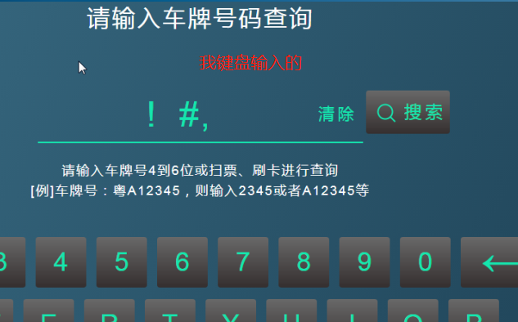

- 【优化】支付宝支付、微信支付合并成一个扫码支付
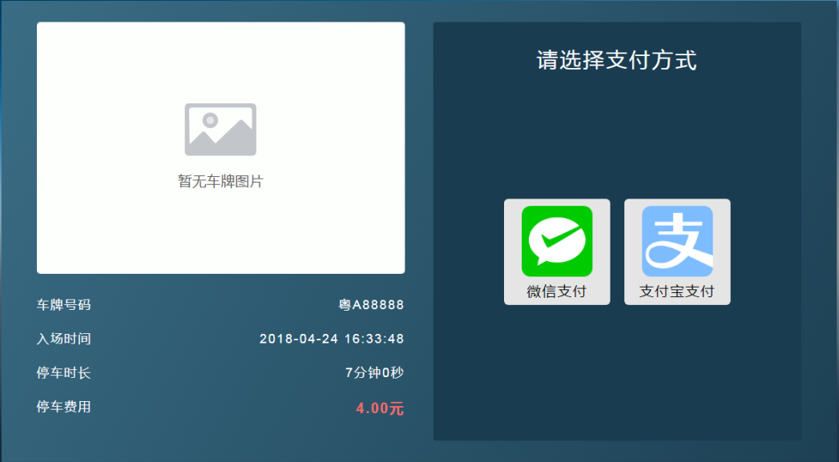

扫码支付

- 【新增功能】增加停车场电话可配置、Logo可配置
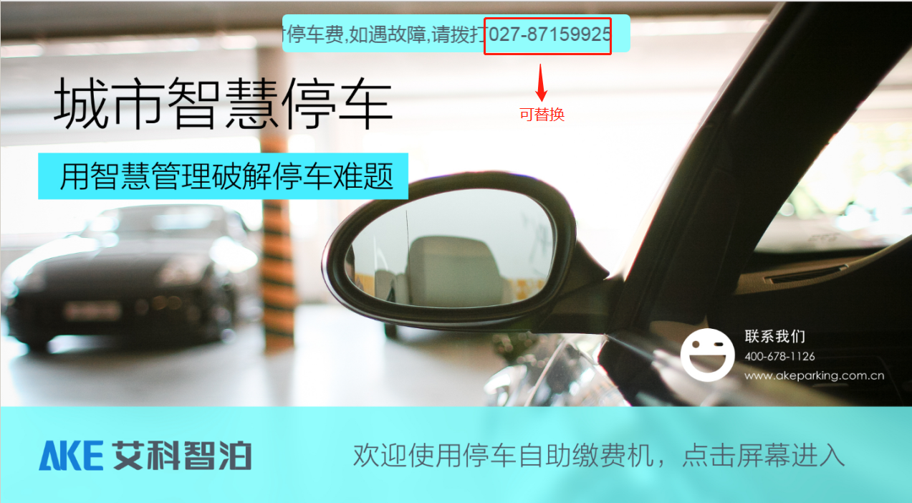

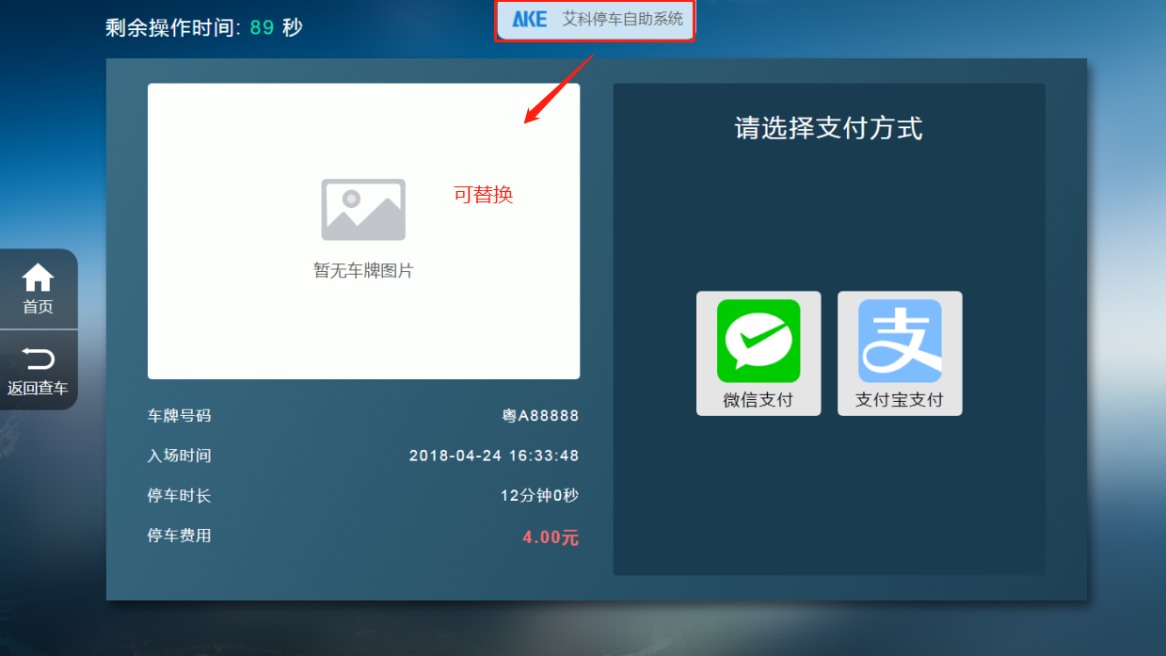

- 【新增功能】增加缴费机操作倒计时间可配
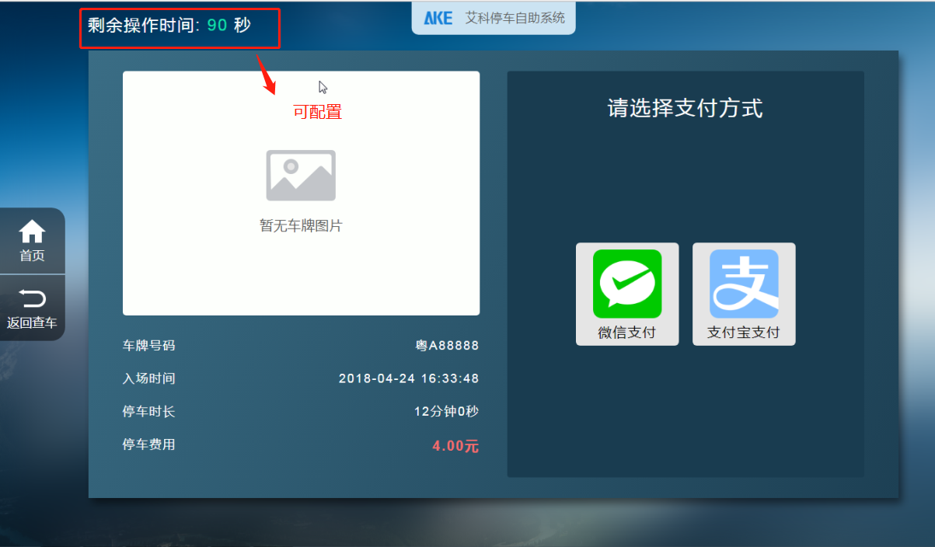

- 【新增功能】深圳通、银联、闪付接入
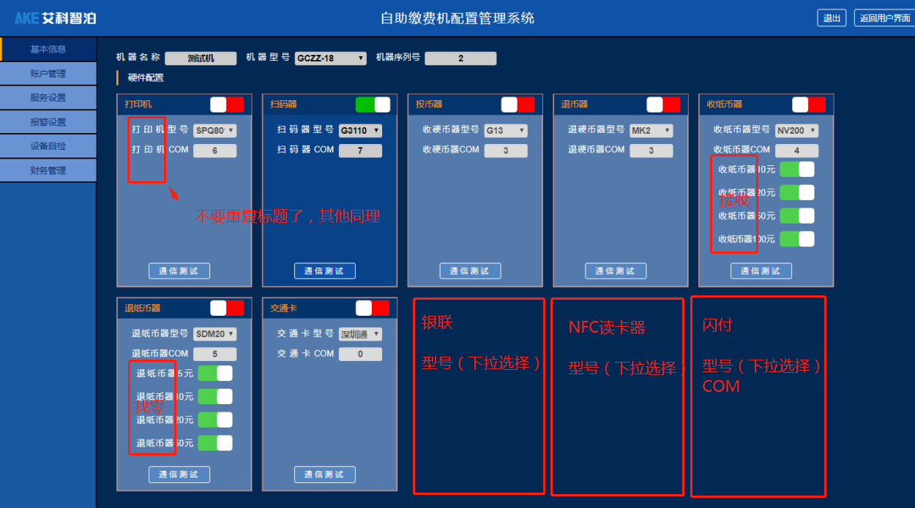

同步自检界面
